ВОРОНЕЖСКИЙ ГОСУДАРСТВЕННЫЙ УНИВЕРСИТЕТ
Экономический факультет
Кафедра бухгалтерского учета
Кафедра экономического анализа и аудита

РЕГИОНАЛЬНАЯ ОЛИМПИАДА ДЛЯ ШКОЛЬНИКОВ
«ЭКОНОМИЧЕСКИЙ ОБРАЗ МЫШЛЕНИЯ - 2019»,
посвященная 80-летию д.э.н., проф. Гиляровской Л.Т.
основателю учетно-аналитической школы ВГУ

Приглашаются учащиеся 9-11 классов. Олимпиада проводится в 2 тура: отборочный (заочный, в Интернет) и финальный (очный, в ВГУ).
Для участия в отборочном туре отправьте заявку на адрес:
olympic@econ.vsu.ru
Заявка на участие в региональной олимпиаде
«Экономический образ мышления - 2019»
Ф.И.О. полностью | Иванова Мария Петровна
Школа (№ и название, где находится – село / город) | средняя общеобразовательная школа №00, с. Н-ское Л-ского района
Класс | 10 «А»
E-mail, телефон (для заданий и приглашения на очный тур) | maria.ivanova@example.com  8-900-000-00-00

Заявки принимаются до 3 марта включительно. 6 марта будут разосланы ссылки на задания отборочного тура и пароли участников. Общее время на выполнение заданий ограничено. Участник может выбрать для решения заданий любой день до 17 марта включительно.
22 марта участникам, набравшим проходную сумму баллов, будут разосланы приглашения на очный тур олимпиады. Очный тур планируется провести 30 марта на экономическом факультете ВГУ.
Победители олимпиады будут отмечены ценными призами, исходя из достигнутых результатов, и приглашены в ВГУ на официальную церемонию награждения.
Контактные данные оргкомитета олимпиады:
Адрес: г. Воронеж, ул. Хользунова, д. 42в (экономический факультет ВГУ), к. 104а. Тел.8 (950) 750-38-74 (Мария Вячеславовна Ткачева).
E-mail: olympic@econ.vsu.ru
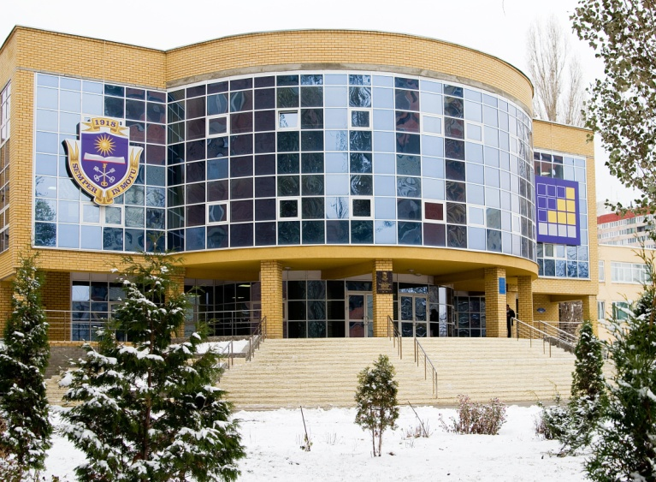
Экономический факультет Воронежского государственного университета
Цель региональной олимпиады «Экономический образ мышления» – найти талантливых учащихся, интересующихся экономическими и социальными науками, и помочь им в выборе будущей профессии и направления высшего образования. Задания олимпиады предполагают базовые знания на уровне 9-11 классов общеобразовательной школы и творческий подход к их применению в практических ситуациях.

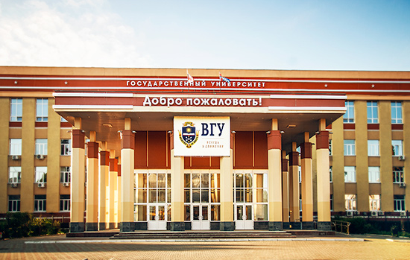
Главный корпус Воронежского государственного университета

